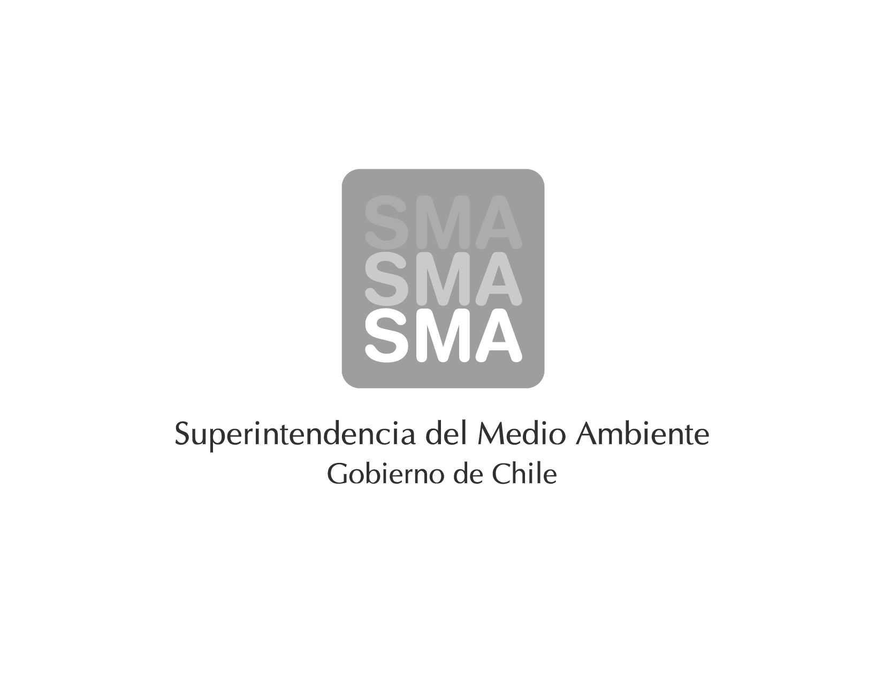

INFORME DE FISCALIZACIÓN AMBIENTAL

EXAMEN DE INFORMACIÓN

El TESORO

DFZ-2014-7-II-RCA-EI

 | Nombre | Firma
Aprobado | Claudia Pastore Herrera
Elaborado | Eduardo Avila Acevedo
Mes de elaboración: Noviembre de 2014

Tabla de Contenidos

1. IDENTIFICACIÓN DEL PROYECTO, INSTALACIÓN, ACTIVIDAD O FUENTE FISCALIZADA 4
2. INSTRUMENTOS DE GESTIÓN AMBIENTAL QUE REGULAN LA ACTIVIDAD FISCALIZADA. 5
3. ANTECEDENTES DE LA ACTIVIDAD DE FISCALIZACIÓN. 5
4. HECHOS CONSTATADOS. 8
5. OTROS HECHOS. 9
6. CONCLUSIONES. 9
7. ANEXOS. 10
RESUMEN.

El presente documento da cuenta del examen de información realizado por por la SEREMI de Salud, y la Corporación Nacional Forestal (CONAF) de la Región de Antofagasta al proyecto “El Tesoro”, a los reportes remitidos por el titular al esta Superintendencia, a través del Sistema de Seguimiento de acuerdo a lo instruido en la Resolución N° 844/2013 de esta Superintendencia.

El proyecto consiste en el procesamiento del mineral se realiza mediante chancado primario, secundario y terciario; aglomeración en tambores convencionales mediante el uso de ácido sulfúrico concentrado y agua; lixiviación en pilas; y extracción por solventes. La planta posee dos líneas de producción, cada una de ellas con dos etapas de extracción, y una etapa de lavado y electrobtención. Posteriormente, se optimizó el beneficio de mineral oxidado disponible en el Distrito, permitiendo con ello, lograr un mayor nivel de producción de cátodos de cobre a lo largo de la vida útil del proyecto. De acuerdo a lo anterior, el proyecto consideró la explotación a cielo abierto de los yacimientos Tesoro Noreste y El Llano, la habilitación de dos depósitos de estériles y dos depósitos de minerales de baja ley (stock de minerales de baja ley). Como parte del proyecto, se consideró la ampliación del campamento y la habilitación de caminos interiores. Por otro lado, se dio continuidad a la operación actual mediante la incorporación de una nueva reserva de minerales de cobre denominada Mirador, localizada a 5 km al este de la mina El Tesoro. Lo anterior, permite incorporar a las operaciones nuevas reservas de minerales explotables. La continuidad no altera el nivel máximo de mineral a tratar de 10,5 millones de ton métricas anuales. No obstante, el uso combinado de los minerales extraídos de los yacimientos actuales (El Tesoro y Tesoro Noreste) y del nuevo yacimiento (Mirador), que tiene una ley de cobre más alta que la que se obtiene de los antiguos yacimientos, permite evitar la caída en la producción de cátodos de cobre durante la vida útil del proyecto, y así asegurar la continuidad operativa de las faenas mineras, hasta el año 2022.

Las materias ambientales objeto de la fiscalización incluyeron: manejo de emisiones atmosféricas, y monitoreo flora y fauna.

Entre los hechos constatados por la la Seremi de Salud y por la Corporación Nacional Forestal de la región de Antofagasta, se puede indicar que los informes no presentan observaciones.

IDENTIFICACIÓN DEL PROYECTO, INSTALACIÓN, ACTIVIDAD O FUENTE FISCALIZADA

Antecedentes Generales

Identificación de la actividad, instalación, proyecto o fuente fiscalizada: El Tesoro.
Región: Antofagasta. | Ubicación específica de la actividad, proyecto o fuente fiscalizada: Aproximadamente a 28 km al Este del Poblado de Sierra Gorda.
Provincia: Antofagasta.
Comuna: Sierra Gorda.
Titular de la actividad, instalación, proyecto o fuente fiscalizada: Compañía Contractual Minera El Tesoro. | RUT o RUN: 78.896.610-5
Domicilio titular: Avenida Apoquindo 4001, Piso 18, Las Condes, Santiago. | Correo electrónico: info@tesoro.cl
 | Teléfono: 02 2798 6333
Identificación del representante legal: Sergio Parada Araya. | RUT o RUN: 7.932.663-1
Domicilio representante legal: Avenida Apoquindo 4001, Piso 18, Las Condes, Santiago. | Correo electrónico: sparada@tesoro.cl
 | Teléfono: 02 2798 6333
Fase de la actividad, proyecto o fuente fiscalizada: En Fase de Operación.

INSTRUMENTOS DE GESTIÓN AMBIENTAL QUE REGULAN LA ACTIVIDAD FISCALIZADA.
Identificación de Instrumentos de Gestión Ambiental que regulan la actividad, proyecto o fuente fiscalizada que fueron analizados en el presente informe
N° | Tipo de instrumento | N°/  Descripción | Fecha | Comisión / Institución | Nombre de la actividad, proyecto o fuente regulada | Comentarios | Instrumento fiscalizado
2 | RCA | 31 | 08-10-97 | Comisión Regional del Medio Ambiente (COREMA), Región de Antofagasta. | El Tesoro | - | SI
4 | RCA | 203 | 12-12-03 | Comisión Regional del Medio Ambiente (COREMA), Región de Antofagasta. | Modificación Depósito de Ripios. | - | SI
8 | RCA | 356 | 09-11-07 | Comisión Regional del Medio Ambiente (COREMA), Región de Antofagasta. | Continuidad Operacional de Minera El Tesoro: Explotación de Yacimientos de Óxidos del Distrito Sierra Gorda. | Pertinencia: R.E. N° 225/08 | SI
9 | RCA | 148 | 15-04-08 | Comisión Regional del Medio Ambiente | Construcción y Operación Parque de Generación Eléctrica e Instalaciones complementarias de Minera El Tesoro | - | SI
11 | RCA | 49 | 06-02-09 | Comisión Regional del Medio Ambiente (COREMA), Región de Antofagasta. | Lixiviación del Acopio de Mineral Oxidado. | - | SI

ANTECEDENTES DE LA ACTIVIDAD DE FISCALIZACIÓN.

Motivo de la Actividad de Fiscalización.

Motivo:  De oficio | Descripción del motivo:  Según Resolución SMA N°4/2014 que fija Programa y Subprogramas Sectoriales de Fiscalización Ambiental de Resoluciones de Calificación Ambiental para el año 2014.

Materia Específica Objeto de la Fiscalización Ambiental.

- Manejo de emisiones atmosféricas.
- Monitoreo de flora y fauna.

Aspectos relativos al Seguimiento Ambiental

Documentos Revisados
Nombre del informe(es) revisado (s) | Materia ambiental del reporte | Código | Fecha de recepción documento | Periodo que reporta |  | Frecuencia | Organismo encomendado | Evaluado por Organismo (Si –No)
 |  | SSA |  | Desde | Hasta
Antecedentes Informe 2330 Calidad del Aire Sierra Gorda | Calidad aire | 22309 | 04-06-2014 | 01-01-2013 | 31-01-2013 | Mensual | SEREMI Salud | Si
Antecedentes Informe 2331 Calidad del Aire Campamento | Calidad aire | 22307 | 04-06-2014 | 01-01-2013 | 31-01-2013 | Mensual | SEREMI Salud | Si
Antecedentes Informe 4895 Calidad del Aire Campamento | Calidad aire | 22305 | 04-06-2014 | 01-02-2013 | 28-02-2013 | Mensual | SEREMI Salud | Si
Antecedentes Informe 4896 Calidad del Aire Sierra Gorda | Calidad aire | 22303 | 04-06-2014 | 01-02-2013 | 28-02-2013 | Mensual | SEREMI Salud | Si
Antecedentes Informe 5671 Calidad del Aire Sierra Gorda | Calidad aire | 22301 | 04-06-2014 | 01-03-2013 | 31-03-2013 | Mensual | SEREMI Salud | Si
Antecedentes Informe 5672 Calidad del Aire Campamento | Calidad aire | 22300 | 04-06-2014 | 01-03-2013 | 31-03-2013 | Mensual | SEREMI Salud | Si
Antecedentes Informe 6494 Calidad del Aire Campamento y Sierra Gorda | Calidad aire | 22298 | 04-06-2014 | 01-04-2013 | 30-04-2013 | Mensual | SEREMI Salud | Si
Antecedentes Informe 8195 Calidad del Aire Campamento y Sierra Gorda | Calidad aire | 22297 | 04-06-2014 | 01-05-2013 | 31-05-2013 | Mensual | SEREMI Salud | Si
Antecedentes Informe 8659 Calidad del Aire Campamento y Sierra Gorda | Calidad aire | 22296 | 04-06-2014 | 01-06-2013 | 30-06-2013 | Mensual | SEREMI Salud | Si
Antecedentes Informe 10639 Calidad del Aire Campamento y Sierra Gorda | Calidad aire | 22295 | 04-06-2014 | 01-07-2013 | 31-07-2013 | Mensual | SEREMI Salud | Si
Antecedentes Informe 11401 Calidad del Aire Campamento y Sierra Gorda | Calidad aire | 22209 | 02-06-2014 | 01-08-2013 | 31-08-2013 | Mensual | SEREMI Salud | Si
Antecedentes Informe 12735 Calidad del Aire Campamento y Sierra Gorda | Calidad aire | 22206 | 02-06-2014 | 01-09-2013 | 30-09-2013 | Mensual | SEREMI Salud | Si
Antecedentes Informe 12737 Calidad del Aire Campamento y Sierra Gorda | Calidad aire | 22205 | 02-06-2014 | 01-10-2013 | 31-10-2013 | Mensual | SEREMI Salud | Si
Monitoreo de Flora y Fauna Pozos de Calama Imagen satelital | Flora y Fauna terrestre | 19705 | 15-04-2014 | 01-01-2013 | 31-12-2013 | Anual | CONAF | Si

HECHOS CONSTATADOS.

Monitoreo Flora y Fauna.

Número de hecho constatado: 1 | Materia ambiental del reporte: Monitoreo flora y fauna
Exigencia(s):

RCA 31/1997 “El Tesoro”
Estudio de Impacto Ambiental
Capitulo VII, Programa de Monitoreo
Vegetación y Flora
7.2.1 Monitoreo en el sector las vegas
Se propone realizar un monitoreo anual de la extensión de las vegas ubicadas en las cercanías de los pozos de extracción de aguas subterráneas a partir de 3 años antes de la puesta en marcha del proyecto y durante toda su vida útil. A fin de determinar las variaciones de la superficie de vegas con anterioridad y durante la operación del Proyecto.
El monitoreo consistirá en fotolectura que se realizará en base a fotografías aéreas del sector de los pozos tomadas por el Servicio Aerofotogramétrico de la Fuerza aérea de Chile (SAF) y de propiedad de la División Chuquicamata de Codelco de Chile.

Resultado(s) examen de Información:
La Corporación Nacional Forestal (CONAF) de la región de Antofagasta, a través del ORD. N° 108/2014 de fecha 21 de julio de 2014, (Anexo 1) indicó que en base a la exigencia mencionada y el “Informe Final Clasificación supervisada Imagen Satelital IKONOS proyecto campo de pozos sector Poniente Oasis de Calama”, remitido por el Titular a través del Sistema de Seguimiento Ambiental, no tiene observaciones a la información proporcionada.

Manejo de Emisiones Atmosféricas

Número de hecho constatado: 2 | Materia ambiental del reporte: Calidad del aire
Exigencia(s):

RCA 356/2007“Continuidad Operacional de Minera El Tesoro: Explotación de yacimientos de óxidos del Distrito Sierra Gorda ”

Considerando 6.2 El titular continuará monitoreando el cumplimiento de la norma primaria de calidad de aire en Sierra Gorda, con la implementación de cada una de las etapas del proyecto, utilizando datos de una estación monitora de calidad del aire clasificada como EMRP.
Resultado(s) examen de Información:

La Seremi de Salud de la Región de Antofagasta, realizó el examen de información a los monitoreos de calidad del aire del proyecto “Continuidad Operacional de Minera El Tesoro: Explotación de yacimientos de oxidos del districto Sierra Gorda”. Al respecto, a través del ORD. N° 1592/2013, (Anexo 2) señala lo siguiente:

Verificación del cumplimento de la Norma: De la verificación de la Norma Primaria de Calidad del Aire, establecida en el D.S. N° 59/1998 MINSEGPRES, y la verificación del Reglamento de Estaciones de Medición de Contaminantes, establecido en D.S. N°61/2008, en estación con representavilidad Poblacional (EMRP) “Estación Policlinico Sierra Gorda” de la comuna de Sierra Gorda, se indica que:

- Norma Diaria de las concentraciones de 24 horas, no se registran excedencias sobre 150 ug/m³N para el periodo 2013.
- Norma anual: Registra un promedio de 45 ug/m³N, presentando niveles de latencia para Material Particulado, en la comuna de Sierra Gorda.

Adicionalmente, la Seremi de Salud señala en cada uno de los informes analizados se adjuntan los certificados de calibración de equipos de medición y los certificados de análisis gravimétricos emitido por laboratorio certificado, dando cumplimiento a los estándares mínimos para asegurar la calidad de los datos.

CONCLUSIONES.

De los resultados de las actividades de fiscalización, asociadas a los Instrumentos de Gestión Ambiental indicados en el punto 3, se puede indicar que la información aportada por La SEREMI de Salud y de la Corporación Nacional Forestal, Región de Antofagasta, permite concluir que los monitoreos de calidad del aire y el monitoreo de flora y fauna revisados, verifican la conformidad de lo establecido en la RCA 31/1997 y la RCA 356/2007, respecto de dichas materias.

ANEXOS.

N° Anexo | Nombre Anexo
1 | Ordianrio de respuesta N°108/2014 de la Corporación Nacional Forestal, Región de Antofagasta.
2 | Ordinario de respuesta N°1592 de 2014 de la Seremi de Salud, Región de Antofagasta

